
Guide Writer

Chapitre 11
Images et objets graphiques
Images, Outils de dessin, Galerie, Fontwork

Copyright
Ce document est protégé par Copyright © 2021 par l’équipe de documentation de LibreOffice. Les contributeurs sont nommés ci-dessous. Vous pouvez le distribuer et/ou le modifier sous les termes de la Licence publique générale GNU , version 3 ou ultérieure, ou de la Licence Creative Commons Attribution, version 4.0 ou ultérieure. Toutes les marques déposées citées dans ce guide appartiennent à leurs légitimes propriétaires.

Contributeurs
Ont contribué à cette édition
Jean Hollis Weber | Kees Kriek
Ont contribué aux éditions précédentes
Jean Hollis Weber | Bruce Byfield | Gillian Pollack | John A Smith
Jamie Eby | Ron Faile Jr. | Barbara Duprey | Colleen Hayes

Traduction
Étudiants de l’UBO

Relecteurs
Patrick AUCLAIR

Retours
Veuillez adresser tout commentaire ou suggestion concernant ce document à la liste de diffusion de l’équipe de documentation : doc@fr.libreoffice.org
- Remarque
Tout ce que vous envoyez à la liste de diffusion, y compris votre adresse mail et toute autre information personnelle incluse dans le message, est archivé publiquement et ne peut pas être effacé.

Date de publication et version du logiciel
Publié en avril 2021. Basé sur LibreOffice 7.1 Community.
D’autres versions de LibreOffice peuvent avoir une apparence ou des fonctionnalités différentes.

Utiliser LibreOffice sur macOS
Sur macOS, certaines touches et certains éléments de menu sont différents de ceux utilisés sous Windows ou Linux (voir tableau ci-dessous). Pour une liste plus détaillée, consultez l’Aide de l’application.
Windows ou Linux | Équivalent macOS | Effet
Outils > Options  Sélection du menu | LibreOffice > Préférences | Accès aux options de configuration
Clic droit | Contrôle+clic ou clic droit selon la configuration de l’ordinateur | Ouvre un menu contextuel
Ctrl (Contrôle) | ⌘ (Commande) | Utilisé avec d’autres touches
F11 | ⌘+T | Ouvre l’onglet Styles du volet latéral
Table des matières
Copyright 2
Contributeurs 2
Retours 2
Date de publication et version du logiciel 2
Utiliser LibreOffice sur macOS 2
Introduction 5
Créer et éditer des images 5
Préparer les images pour l’impression en noir et blanc 6
Ajouter des images à un document 6
Insérer un fichier image 6
Glisser-déposer 6
La boîte de dialogue Insérer une image 7
Copier-coller 7
Lier un fichier image 8
Incorporer des images liées 8
Insérer une image à partir d’un scanner 9
Insérer une image de la Galerie 9
Placer des images dans le texte 10
Disposer les images 11
Ancrer des images 11
Aligner les images 12
Disposer du texte autour d’une image 13
Éditer le contour 14
Insérer des légendes aux images 15
Insérer une légende automatiquement 15
Insérez des légendes avec la boîte de dialogue Légende 16
Numérotation des images par chapitre 17
Insérer des légendes manuellement 18
Placer l’image et sa légende dans des paragraphes séparés 18
Utiliser un tableau 19
Modifier les images 19
Utiliser la barre d’outils Image 19
Filtres d’image 20
Mode d’image 20
Refléter verticalement, horizontalement ou pivoter de 90° 20
Transparence 21
Couleur 21
Utiliser la barre d’outils Formatage et la boîte de dialogue Image 21
Rogner des images 21
Utiliser l’outil Rogner 22
Utiliser l’onglet Rogner de la boîte de dialogue Image 22
Redimensionner une image 24
Faire pivoter ou refléter une image 25
Autres paramètres 27
Supprimer une image 27
Exporter (enregistrer) des images 27
Compresser des images 28
Utiliser les fonctions de dessin de Writer 28
Créer des objets de dessin 29
Définir ou modifier les propriétés d’objets de dessin 30
Modifier la taille d’un objet de dessin 30
Grouper des objets de dessin 31
Faire pivoter des objets de dessin 31
Créer une Image Map 32
Gérer la Galerie de LibreOffice 34
Ajouter un nouveau thème à la Galerie 35
Ajouter des objets à la Galerie 35
Supprimer des images et des thèmes de la Galerie 36
Emplacement de la Galerie et des objets qu’elle contient 36
Utiliser Fontwork 36
Créer un objet avec Fontwork 36
Modifier un objet Fontwork 37
Utiliser la barre d’outils Fontwork 38
Utiliser la barre d’outils Formatage 39
Utiliser les options du menu 39
Utiliser la barre d’outils Paramètres 3D 39
Modifier la position et la taille des objets Fontwork 39
Générer un QR code 40

Introduction
Vous pouvez ajouter aux documents Writer des fichiers images comme des photos, des dessins et des images scannées. Writer peut importer de nombreux formats de fichiers d’images vectorielles (dessins au trait) ou matricielles (bitmap).
Voici les principaux types d’images dans Writer :
- les fichiers images comme les photos, les dessins ou les images scannées ;
- les schémas créés grâce aux outils de dessin de LibreOffice ;
- les illustrations créées grâce à la galerie de clipart ou à Fontwork ;
- les diagrammes créés grâce à LibreOffice Calc.
Ce chapitre présente les images, les schémas et les illustrations. Les instructions pour la création de diagrammes sont données au chapitre 19 – Classeurs, graphiques et autres objets. Pour une description plus détaillée du travail avec les outils de dessin, consultez le Guide Draw. Pour plus d’informations sur les diagrammes, consultez le Guide Calc.

Créer et éditer des images
Vous pouvez créer des images grâce à un logiciel de dessin, les scanner, les télécharger sur Internet (n’oubliez pas de vérifier que vous avez le droit de les utiliser) ou utiliser des photos prises avec un appareil numérique. Writer peut importer diverses images vectorielles (dessins au trait) et les faire pivoter ou les retourner. Writer admet aussi des formats de fichier d’images matricielles (bitmap) dont les plus courants sont GIF, JPG, PNG et BMP. Consultez la liste complète dans l’Aide.
Writer peut aussi importer des images SmartArt des fichiers Microsoft Office. Il peut, par exemple, ouvrir un fichier Microsoft Word qui contient des images SmartArt que vous pouvez éditer dans Writer.
Pendant le choix ou la création d’images, pensez à prendre en compte la qualité de l’image et si elle doit être imprimée en couleur ou en noir et blanc (en niveaux de gris).
Pour éditer des photos ou toute autre image matricielle, utilisez un éditeur d’image matricielle. Pour éditer des dessins au trait, utilisez un logiciel de dessin vectoriel. Vous n’avez pas besoin d’acheter des logiciels coûteux. Pour la plupart des objets graphiques, LibreOffice Draw suffit. Il existe d’excellents outils open source (et généralement gratuits) comme GIMP (un éditeur d'image matricielle) et Inkscape (un logiciel de dessin vectoriel). Ils fonctionnent, ainsi que beaucoup d’autres, sous Windows, macOS et Linux.
Pour un résultat optimal :
- créez des images aux dimensions exactes requises pour le document ou utilisez un logiciel graphique adapté pour donner aux photographies et aux grands dessins les dimensions requises. Ne le faites pas dans Writer, même s’il possède les outils basiques pour le faire, car les résultats pourraient ne pas être à la hauteur de vos attentes ;
- effectuez toutes les autres manipulations d’images nécessaires (luminosité et contraste, balance des couleurs, recadrage, conversion en niveaux de gris, etc.) dans un logiciel graphique spécialisé, et non dans Writer, même si celui-ci possède également les outils pour effectuer de nombreuses modifications ;
- si le document est conçu pour uniquement être affiché à l’écran, des images de haute résolution de 300 dpi (point par pouce) ou plus ne sont pas nécessaires. La plupart des écrans d’ordinateur ont une résolution de 72 ou 96 dpi. Réduire la résolution des images (et donc la taille du fichier) n’a aucune incidence sur ce qui sera affiché.

Préparer les images pour l’impression en noir et blanc
Si des images en couleur doivent être imprimées en niveaux de gris, vérifiez que les couleurs adjacentes présentent un contraste suffisant et s’impriment dans un gris suffisamment foncé. Faites un test sur une imprimante en noir et blanc réglée pour imprimer en niveaux de gris. Mieux encore, changez le « mode » de l’image en niveaux de gris, soit dans un éditeur de photos, soit directement dans Writer (voir « Mode d’image » page 20).
Par exemple, la figure suivante a des couleurs basiques, et s’affiche normalement. Le cercle est rouge foncé et le carré bleu foncé. En niveaux de gris, la différence entre les deux n’est pas aussi évidente. Le troisième élément de la figure, une flèche jaune, est presque invisible en niveaux de gris.
Dessin original en couleur |   Dessin imprimé en niveaux de gris
Modifier les couleurs du cercle et de la flèche améliorera le contraste et la visibilité de l’image obtenue en niveaux de gris.
  Dessin original en couleur |   Dessin imprimé en niveaux de gris
Si le document n’est destiné qu’à être imprimé en noir et blanc, un meilleur résultat est souvent obtenu en choisissant des remplissages en niveaux de gris plutôt qu’en couleur.

Ajouter des images à un document
Vous pouvez ajouter des images à un document de plusieurs manières : en insérant un fichier image enregistré sur votre ordinateur, directement à partir d’un logiciel graphique ou d’un scanner, en le faisant glisser depuis la galerie interne de clip arts ou encore par un copier-coller depuis une source consultée sur votre ordinateur.

Insérer un fichier image
Quand une image est enregistrée sur l’ordinateur, vous pouvez l’insérer dans un document LibreOffice en utilisant l’une des méthodes suivantes.

Glisser-déposer
Cette méthode incorpore le (enregistre une copie du) fichier image dans le document. Pour lier le fichier au lieu de l’incorporer, maintenez Ctrl+Maj pendant que vous faites glisser l’image.
- Ouvrez le navigateur de fichiers et recherchez l’image que vous voulez insérer.
- Faites glisser cette image dans le document LibreOffice et déposez-la où vous voulez la voir apparaître. Une ligne verticale fine marque l’endroit où l’image sera déposée.

La boîte de dialogue Insérer une image
- Cliquez dans le document Writer là où vous désirez que l’image apparaisse.
- Choisissez Insertion > Image dans la barre de menu ou cliquez sur l’icône Insérer une image dans la barre d’outils Standard.
- Dans la boîte de dialogue, Insérer une image, recherchez l’image que vous voulez insérer et sélectionnez-la.
- En bas de la boîte de dialogue (Figure 1) se trouve une option Lier (voir page 8). Sélectionnez Aperçu pour afficher une miniature de l’image sélectionnée sur le volet de droite, comme sur l’exemple.
- Cliquer sur Ouvrir.
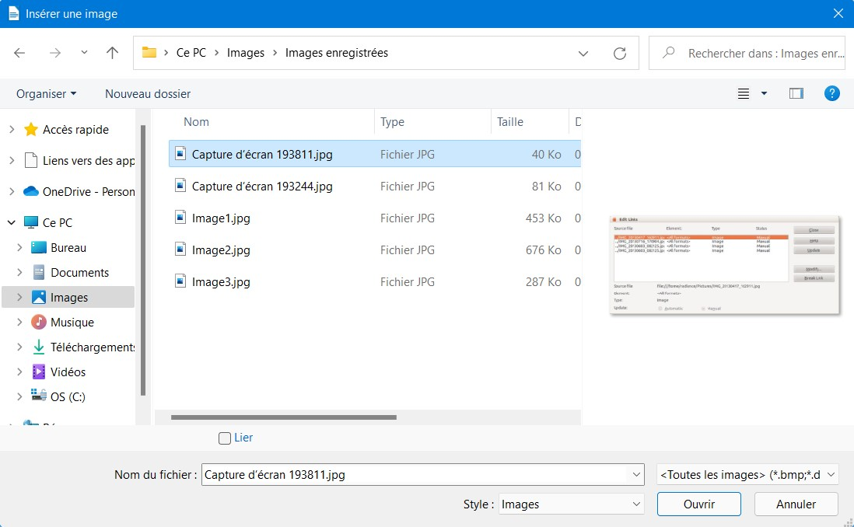Figure 1 : La boîte de dialogue Insérer une image
- Remarque
Si vous avez coché l’option Lier, une boîte de dialogue apparaît quand vous cliquez sur Ouvrir, pour vous demander si vous ne préférez pas incorporer l’image. Cliquez sur Conserver le lien si vous désirez la lier ou sinon sur Incorporer l’image. Pour éviter que ce message ne réapparaisse, vous pouvez décocher l’option Demander lors de l’ajout d’un lien à une image en bas de la boîte de dialogue.

Copier-coller
Grâce au presse-papier, vous pouvez copier, dans un document LibreOffice, des images provenant d’un autre document LibreOffice ou d’autres logiciels. Pour cela :
- Ouvrez à la fois le document source et le document cible.
- Dans le document source, sélectionnez l’image à copier.
- Appuyez sur Ctrl+C (ou faites un clic droit et choisissez Copier dans le menu contextuel) pour copier l’image dans le presse-papier.
- Passez au document cible.
- Cliquez pour positionner le curseur à l’endroit où l’image doit être insérée.
- Appuyez sur Ctrl+V (ou faites un clic droit et choisissez Coller dans le menu contextuel) pour insérer l’image.
- Attention
Si l’application, à partir de laquelle l’image est copiée, est fermée avant que l’image soit collée dans la cible, il se peut que l’image enregistrée dans le presse-papier soit perdue.

Lier un fichier image
Si l’option Lier est cochée dans la boîte de dialogue Insérer une image, Writer crée un lien vers le fichier qui contient l’image au lieu d’en enregistrer une copie dans le document. Par conséquent, l’image s’affiche dans le document, mais quand on enregistre celui-ci, il ne contient qu’une référence au fichier image et non l’image elle-même. Le document et l’image restent deux fichiers séparés qui ne sont fusionnés qu’au moment où vous ouvrez le document.
Lier une image présente deux avantages et un inconvénient.
- Avantage : vous pouvez modifier le fichier image séparément sans changer le document, car le lien vers le fichier reste valide et l’image modifiée apparaîtra la prochaine fois que vous ouvrirez le document. Cela peut constituer un gros avantage si vous (ou quelqu’un d’autre, peut-être un graphiste) mettez à jour les images.
- Avantage : la liaison peut réduire la taille du document enregistré, car le fichier image n’est pas lui-même inclus. Toutefois, la taille des fichiers n’est normalement pas un problème sur les ordinateurs modernes qui possèdent une quantité raisonnable de mémoire, à moins que le document ne comporte beaucoup de fichiers images volumineux. LibreOffice peut gérer des fichiers assez volumineux.
- Inconvénient : si vous envoyez le document à quelqu’un d’autre, ou si vous le déplacez vers un autre ordinateur, vous devez aussi envoyer les fichiers images. Sinon, le destinataire ne pourra pas voir les images liées. Vous devez garder la trace de l’emplacement des images et vous assurer que le destinataire sait où les mettre sur son ordinateur pour que le document les retrouve. Par exemple, vous devez placer les images dans un sous-dossier appelé Images (dans le dossier qui contient le document). Le destinataire du fichier devra mettre les images dans un sous-dossier de même nom et au même emplacement par rapport au document.
- Remarque
Quand vous insérez plusieurs fois la même image dans un document, LibreOffice n’incorpore qu’une seule copie du fichier d’image dans le document.

Incorporer des images liées
Si vous avez initialement lié des images, vous pouvez facilement en incorporer une ou plusieurs par la suite si vous le désirez. Pour cela :
- Ouvrez le document dans LibreOffice et sélectionnez Édition > Liens vers des fichiers externes.
- La boîte de dialogue Éditer les liens (Figure 2) montre tous les fichiers liés. Dans la liste Fichier source, sélectionnez ceux que vous voulez faire passer de l’état lié à l’état incorporé.
- Cliquez sur le bouton Déconnecter.
- Remarque
La manipulation inverse, de l’état incorporé à l’état lié, n’est pas aussi simple. Vous devez effacer et réinsérer chaque image, une par une, en cochant l’option Lier pour chacune.
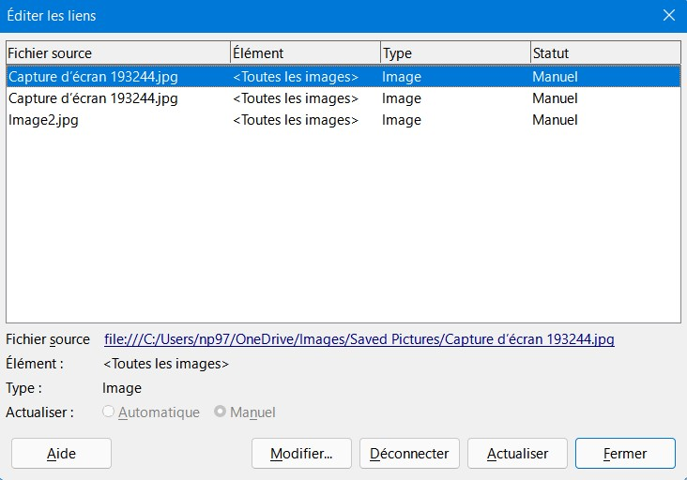Figure 2 : La boîte de dialogue Éditer les liens

Insérer une image à partir d’un scanner
Si un scanner est connecté à votre ordinateur, Writer peut communiquer avec l’application du scanner et insérer l’élément scanné dans votre document en tant qu’image. Pour commencer, sélectionnez Insertion > Média > Scanner > Sélectionner la source dans la barre de menu. Choisissez le scanner dans la liste des appareils disponibles, puis sélectionnez Insertion > Média > Scanner > Acquérir pour ouvrir le logiciel permettant d’ajuster les réglages de l’image, comme la qualité, la taille et autres.
Bien que cette méthode soit simple et rapide, il est peu probable qu’elle produise une image de haute qualité et de taille correcte. Vous pouvez obtenir de meilleurs résultats en numérisant l’élément dans un logiciel graphique pour l’améliorer avant d’insérer le résultat dans Writer.

Insérer une image de la Galerie
La Galerie (Figure 3) offre une façon pratique de grouper des objets réutilisables tels que des images et des sons que vous pouvez insérer dans vos documents. La Galerie est disponible dans Writer, Calc, Impress et Draw. Vous pouvez copier ou lier un objet de la Galerie dans votre document.
Pour plus d’informations sur la Galerie, consultez le Chapitre 11 – Images et objets graphiques du Guide du débutant.
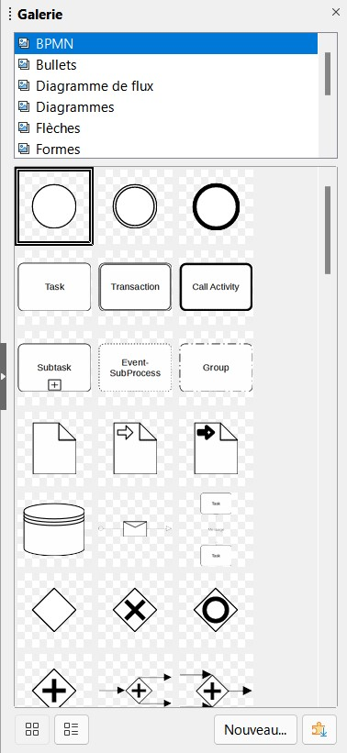Figure 3 : La Galerie dans le volet latéral
Pour insérer un objet dans un document depuis la Galerie :
- Cliquez sur l’icône Galerie dans le volet latéral.
- Choisissez un thème dans la liste.
- Sélectionnez un objet avec un simple clic.
- Glissez et déposez l’image dans le document. Vous pouvez aussi faire un clic droit sur l’objet et sélectionner Insérer dans le menu contextuel.
- Ajustez la taille de l’image, sa position et ancrez-la si nécessaire (voir page 10).

Placer des images dans le texte
Lorsque vous ajoutez une image à un document texte, vous devez choisir comment la placer par rapport à un texte ou d’autres images. Le placement s’effectue par quatre réglages :
- La disposition : se rapporte à l’emplacement de l’image sur un axe vertical imaginaire. Elle contrôle la façon dont les images sont empilées et comment elles se comportent par rapport au texte.
- L’alignement : se rapporte au positionnement vertical et horizontal de l’image en fonction du point d’ancrage choisi.
- L’ancrage : indique la position de référence de l’image. Cette position peut être la page ou le cadre où l’objet est situé, un paragraphe ou même un caractère. Une image a toujours un point d’ancrage.
- L’adaptation du texte : concerne la relation entre l’image et le texte qui l’entoure. Le texte peut apparaître autour, en dessous, ou au-dessus de l’image. Cette dernière peut aussi être traitée comme un paragraphe ou un caractère indépendant.
Ces réglages sont accessibles de différentes façons, en fonction de la nature de l’image :
- Depuis le menu Format : Ancre, Adaptation du texte, et Positionnement (fonctionne pour les images et les objets de dessin).
- En faisant un clic droit sur l’image, un menu contextuel va apparaître ; ce dernier propose aussi un sous-menu Aligner les objets.
- Pour les images : dans les onglets Type et Adapter de la boîte de dialogue Image (F4). Notez qu’il n’est pas possible de contrôler la disposition ou l’alignement de l’image quand la boîte de dialogue est ouverte.
- Pour les objets de dessin : dans l’onglet Position et taille dans la boîte de dialogue éponyme. Pour ouvrir cette boîte de dialogue, faites un clic droit sur l’objet dessiné puis sur Position et taille dans le menu contextuel.
- Pour un objet incorporé (comme un classeur Calc ou un document issu de Draw), faites cela depuis la barre d’outils Objet OLE.
- Remarque
Bien que toutes les techniques de placement présentées dans cette section s’appliquent également aux cadres, l’adaptation au contour n’est pas possible pour ces derniers.

Disposer les images
Disposer une image signifie déterminer sa relation en rapport à un texte ou une autre image. La disposition n’est importante que lorsque des objets se chevauchent. Vous pouvez choisir entre quatre réglages de base. Une cinquième est disponible pour les objets de dessin.
Envoyer à l’avant
Place l’image au-dessus de n’importe quel texte ou autre image.
Vers l’avant
Fait monter l’image d’un niveau sur la pile d’objets. Selon le nombre d’objets qui se chevauchent, vous devrez peut-être utiliser cette option plusieurs fois pour obtenir le résultat souhaité.
Vers l’arrière
Fait descendre l’image d’un niveau sur la pile d’objets.
Envoyer à l’arrière
Place l’image à la base de la pile d’objets.
Au premier plan / À l’arrière-plan
Disponible uniquement pour les objets de dessin. Le place devant ou derrière le texte.
- Conseil
Pour sélectionner un objet recouvert par d’autres, appuyez sur la touche Tabulation pour changer la sélection jusqu’à l’objet souhaité.

Ancrer des images
Vous pouvez ancrer des images comme caractère ou à une page, au paragraphe ou au caractère. Vous pouvez également placer des images dans un cadre, puis ancrer le cadre à la page, au paragraphe ou au caractère. La méthode que vous utiliserez dépendra de ce que vous voulez faire.
À la page (disponible uniquement dans la boîte de dialogue Image, pas dans la barre d’outils ou le menu contextuel)
L’image garde la même position par rapport aux marges de la page. Elle ne bougera pas même en supprimant ou en ajoutant du texte ou d’autres images. Cette méthode est utile pour la rédaction de bulletins d’information ou d’autre document dépendant d’une mise en page complexe, ou bien pour placer un logo dans un en-tête.
Au paragraphe
L’image est associée à un paragraphe et se déplace selon ce dernier. Elle peut être placée dans une marge ou ailleurs. Cette méthode est une bonne alternative à l’utilisation d’un tableau pour placer des icônes aux côtés d’un paragraphe.
Au caractère
L’image est associée à un caractère, mais n’est pas placée à la suite d’un texte. Elle se déplace avec le paragraphe, mais peut être placée dans une marge ou ailleurs. Cette méthode est semblable à l’ancrage au paragraphe.
Comme caractère
L’image est placée dans le document comme si c’était un caractère. De fait, elle affecte la hauteur de la ligne de texte et le retour à la ligne. L’image se déplace avec le texte lorsque vous écrivez avant ou après l’image. Cette méthode est utilisée pour garder des captures d’écran en ordre dans une procédure (en les ancrant comme caractère dans un paragraphe vide), ou pour ajouter une petite icône dans une phrase.
Au cadre
Si l’image est placée dans un cadre, vous pouvez ancrer l’image dans une position fixe à l’intérieur dudit cadre. Le cadre peut alors être ancré à la page, au paragraphe, au caractère, ou comme caractère.
- Conseil
Vous pouvez mettre un ancrage par défaut pour les images dans Outil > Options > LibreOffice Writer > Aides au formatage) (Figure 4).
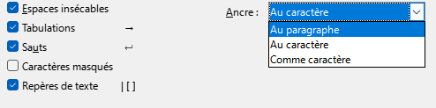Figure 4 : Options de sélection d’ancrage par défaut

Aligner les images
Après avoir défini le point d’ancrage d’une image, vous pouvez décider de sa position par rapport à ce dernier. C’est ce qu’on appelle l’alignement de l’image. Vous avez le choix entre six options : trois pour aligner l’image horizontalement (à gauche, centre, à droite), et trois autre pour aligner l’image verticalement (en haut, centre, en bas). L’option d’alignement horizontal n’est pas disponible pour les images ancrées Comme caractère.
Pour un contrôle plus précis de l’alignement, utilisez les options de la section Position de l’onglet Type de la boîte de dialogue Image, visible sur la Figure 5.
Pour le positionnement horizontal et vertical, commencez par sélectionner le point de référence dans la liste déroulante de droite. Sélectionnez ensuite soit Gauche, Droite, ou Centre pour le positionnement horizontal, puis Haut, Bas, Centre pour le positionnement vertical. Si vous sélectionnez De gauche ou Du haut, vous pouvez préciser la distance. Dans l’exemple de la Figure 5, l’image a été ancrée À la page, le coin supérieur gauche de l’image est placé à 5 cm de la marge gauche et à 10 cm de la marge supérieure.
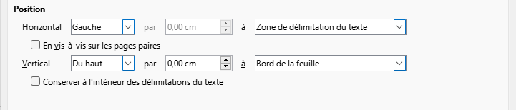Figure 5 : Positionnement précis d’une image

Disposer du texte autour d’une image
Le paramétrage de l’adaptation du texte détermine la relation entre le texte et une image. Il s’opère après l’ancrage et l’alignement d’une image. Plusieurs choix sont disponibles dans le menu contextuel, en fonction du mode d’ancrage. Plus de choix sont également disponibles que d’autres choix (y compris l’espacement entre le texte et un ou des côté[s] d’une image) dans l’onglet Adapter de la boîte de dialogue Image (Figure 6).
Pas d’adaptation
Place l’objet sur une ligne à part dans le document. Le texte est placé au-dessus et en dessous de l’image, pas sur les côtés.
Parallèle
Le texte est placé autour du cadre de l’objet.
Optimal
Le texte bouge autour de l’image. Déplacer l’image dans la page fait bouger le texte autour de cette dernière de sorte que les espaces à droite et à gauche de l’image soient toujours comblés. L’option Optimal empêche le texte d’être placé autour de l’image si l’espacement entre l’image et la marge est de moins de 2 cm.
Avant
Le texte est placé à la gauche de l’objet s’il y a assez de place.
Après
Le texte est placé à la droite de l’objet s’il y a assez de place.
Continu
L’image est superposée au texte. Cela signifie que l’image est sur le texte. Cette option doit être utilisée de pair avec une option de transparence pour que le texte en dessous de l’image soit lisible.
À l’arrière-plan
Semblable à Continu, mais l’image est placée derrière le texte. Il peut ne pas avoir le besoin de modifier la transparence pour lire le texte au-dessus. Cette option est surtout pour les images sans trop de contrastes ou de couleurs différentes
Contour
Le texte entoure la forme de l’objet.
Éditer le contour
Ouvre l’Éditeur de Contour. Voir « Éditer le contour » à la page 14.
Premier paragraphe
Commence un nouveau paragraphe après l’image, même si du texte peut l’entourer.
- Remarque
Vous pouvez ajuster l’espacement entre l’image et le texte lorsque vous ancrez l’image Comme caractère. Cependant, aucune option d’adaptation n’est disponible.
Dans l’onglet Adapter de la boîte de dialogue Image (Figure 6), vous pouvez aller dans la section Espacement pour ajuster l’espacement entre l’image et le texte.
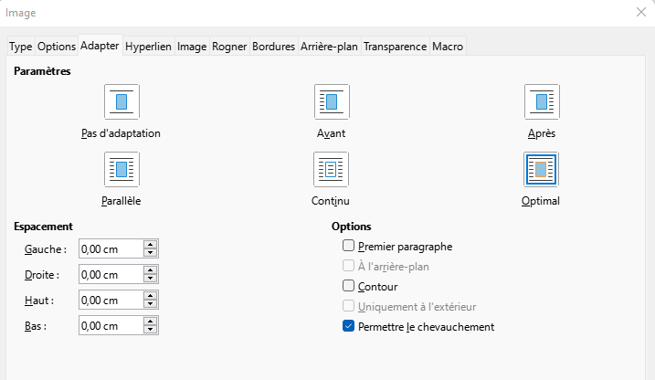Figure 6 : Options de l’onglet Adapter dans la boîte de dialogue Image

Éditer le contour
Si vous choisissez d’adapter le texte autour d’une image ou d’un objet de dessin, LibreOffice crée un contour automatiquement. Pour éditer ce contour, faites un clic droit sur l’image, puis sélectionnez Adapter > Éditer le contour dans le menu contextuel. Vous pouvez également ouvrir l’éditeur de contour en sélectionnant Format > Adapter > Éditer le contour dans la Barre de menu.
La boîte de dialogue visible dans la Figure 7 s’ouvre avec l’image chargée dans la fenêtre principale. Vous pouvez utiliser les outils pour dessiner les parties de l’image où vous ne souhaitez pas avoir de texte. Les parties dessinées seront estompées.
Les outils disponibles sont : Rectangle, Ellipse, Polygone et AutoContour. Une expérience des outils de dessin est requise pour créer des contours complexes. Cependant, dans la plupart des cas, il n’y a pas besoin d’être très précis. Vous pouvez également sélectionner Éditer des points pour ajuster le contour point par point. Voir le Guide Draw pour plus de détails.
Quand vous avez fini, appuyez sur le bouton Appliquer pour sauvegarder le nouveau contour.
La Figure 8 montre le résultat de l’adaptation au contour et à un espacement autour d’une image et d’un objet de dessin.
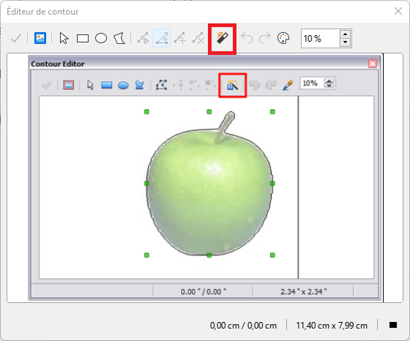Figure 7 : l’Éditeur de contour
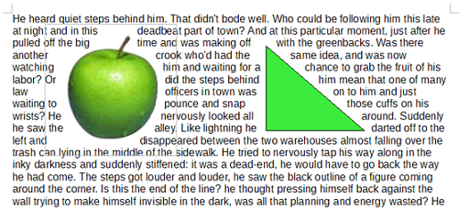Figure 8 : Image et objet de dessin avec l’adaptation au contour

Insérer des légendes aux images
Il existe trois façons d’insérer des légendes aux images : automatiquement, en utilisant la boîte de dialogue Insérer une légende, ou manuellement.

Insérer une légende automatiquement
Vous pouvez paramétrer LibreOffice pour insérer des légendes automatiquement dès que vous insérez une image, un tableau ou tout autre objet dans un document. Il est possible de choisir quel type d’objet aura une légende automatique, le nom de la catégorie pour chaque objet (par exemple Tableau ou Figure) et le positionnement de la légende.
Pour paramétrer les légendes automatiquement, allez dans Outils > Option > LibreOffice Writer > Légende automatique. À la droite de la boîte de dialogue, vous pouvez choisir quels types d’objets auront une légende automatique et spécifiez les caractéristiques des légendes.
Lorsque vous insérez une légende et si la légende automatique est activée, alors l’image est placée dans un cadre avec une légende constituée du nom de catégorie par défaut des images. En mettant votre curseur dans la zone de saisie de la légende, vous pouvez inscrire ce que vous souhaitez. Vous pouvez modifier le nom de la catégorie en la sélectionnant dans le menu déroulant Catégorie de la boîte de dialogue, ou en inscrivant ce que vous voulez dans la zone de saisie.
Si vous ne trouvez pas le nom que vous désirez dans le menu déroulant, pour ajouter une catégorie personnalisée :
- Ouvrez la boîte de dialogue Légende Automatique, en suivant la procédure décrite plus haut.
- Dans la section Ajouter des légendes automatiquement lors de l’insertion de, cochez Image LibreOffice Writer. Cela active la zone de saisie et la liste déroulante Catégorie pour les images.
- Dans la zone de saisie Catégorie, inscrivez le nom que vous souhaitez ajouter (exemple : Photo). (Réécrire un terme dans la zone de saisie ne le supprime pas de la liste.) Vous pouvez également sélectionner certaines options pour le type de numérotation et pour le séparateur entre le nom du chiffre. Cliquez sur OK pour sauvegarder les changements.

Insérez des légendes avec la boîte de dialogue Légende
Pour insérer des légendes avec la boîte de dialogue Légende :
- Insérez une image, puis faites un clic droit dessus, sélectionnez Insérez une légende dans le menu contextuel, ou alors sélectionnez l’image puis allez dans Insertion > Légende dans la Barre de menu.
- Dans la section Propriétés de la boîte de dialogue Insérer une légende (Figure 9), vous pouvez sélectionner la catégorie, la numérotation et le séparateur. Dans l’exemple de la Figure 9, les options choisies sont Illustration, Arabe (1 2 3), et deux-points (:). Vous pouvez ensuite inscrire votre texte dans la zone de saisie en haut de la fenêtre. Le texte que vous inscrivez apparaît dans l’Aperçu, en bas de la fenêtre, suivi de la catégorie, numérotation et séparateur.
- Cliquer sur OK. L’image et sa légende sont placées dans un cadre.
- Conseil
Dans la boîte Catégorie, vous pouvez inscrire le nom que vous souhaitez (par exemple Photo) s’il n’est pas déjà présent dans le menu déroulant. Writer créera une série numérote en utilisant ce nom, de la même façon que lorsque l’option de légende automatique est utilisée.
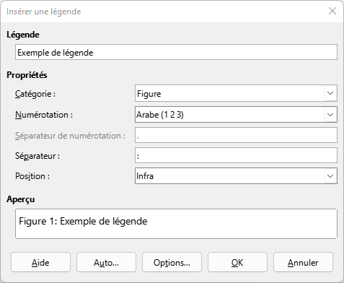Figure 9 : Définir la légende d’une illustration

Numérotation des images par chapitre
Des options supplémentaires sont accessibles en cliquant sur le bouton Option dans la boîte de dialogue Insérer une légende (Figure 10). Certaines d’entre elles, faisant référence au niveau de plan, ne prendront effet que si vous utilisez des styles de paragraphes ci dans les titres des chapitres de votre document.
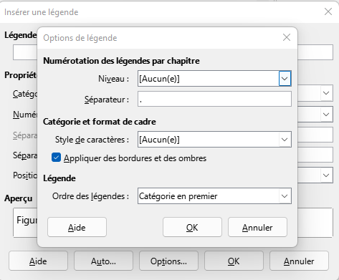Figure 10 : Options de numérotation des images
Quand la numérotation des chapitres sera définie, Writer recommencera la numérotation des légendes dans chaque chapitre qu’il rencontrera. Par exemple, si la dernière légende que vous avez créée dans le chapitre 1 est la Figure 1.15, et que la suivante est dans le chapitre 2, alors la numérotation reprendra à Figure 2.1.
Les options disponibles pour la numérotation des légendes dans les chapitres sont les suivantes :
- Utiliser des Niveaux pour définir le niveau de plan qui redémarrera la numérotation ainsi que le nombre de niveaux qui s'affiche avant le numéro du tableau. Par exemple, si le document utilise le style Titre 1 pour les chapitres et Titre 2 pour les sections, et que vous voulez que tous les tableaux d’un chapitre (c’est-à-dire entre deux paragraphes de style Titre 1) soient numérotés les uns à la suite des autres, indépendamment de leurs sections, sélectionnez le niveau 1. Si, au contraire, vous souhaitez redémarrer la numérotation à chaque section, sélectionnez le niveau 2.
- Utiliser le champ Séparateur pour définir le caractère qui séparera les numéros de chapitre et les numéros de figure.
- Utiliser Style de caractères pour définir un style de caractère pour la légende. Cela est utile si le séparateur que vous avez choisi n’est pas un symbole faisant partie de la police par défaut de votre document ou si vous voulez que la légende ait une couleur ou une taille particulière.
- L’option Appliquer des bordures et des ombres ne s’applique pas aux légendes d’un tableau. LibreOffice insère normalement les légendes des objets dans un cadre, mais pas pour les tableaux.
- Utiliser l’Ordre des légendes pour choisir si vous souhaitez que la catégorie apparaisse avant le numéro dans la légende.

Insérer des légendes manuellement
Si vous enregistrez ou exportez sous d’autres formats, vous vous apercevrez que les légendes appliquées comme décrites ci-dessus (automatiquement ou en utilisant la boîte de dialogue Légende) sont perdues pendant l’opération.
Afin d’éviter des problèmes d’exportation, ou comme autre méthode pour insérer des légendes au-dessus ou au-dessous des images (comme c’est habituellement le cas), vous pouvez ajouter les légendes manuellement, d’une des deux manières suivantes :
- En plaçant l’image et sa légende dans des paragraphes séparés.
- En utilisant un tableau.

Placer l’image et sa légende dans des paragraphes séparés
Insérez l’image et ancrez-la à son paragraphe comme caractère. Appuyez sur la touche Entrée pour créer un nouveau paragraphe pour la légende.
- Dans le paragraphe de la légende, écrivez, par exemple, Figure suivi d’une espace.
- Pour insérer automatiquement le numéro de la figure, cliquez sur Insertion > Champ > Autres champs (ou simplement Ctrl+F2) et sélectionnez l’onglet Variables.
- Choisissez Séquence dans la liste Type, puis Figure dans la liste Sélectionner et (par exemple) Arabe (1 2 3) dans la liste déroulante Format. Cliquez sur le bouton Insérer.
- Dans la légende, un nombre apparaîtra après le mot « Figure ». Vous pouvez maintenant écrire le texte de la légende.
- Conseil
Si vous ajoutez manuellement les légendes de beaucoup de figures en suivant cette méthode, vous pourriez vouloir créer un autotexte contenant, par exemple, le mot figure, un espace, le champ de numéro de la figure, et un séparateur optionnel suivi d’un espace.
Pour être certain que l’image et sa légende restent ensemble sur la page, créez un nouveau style de paragraphe, que vous nommerez par exemple, Figure. Si l’image est au-dessus de la légende, définissez l’enchaînement du style de paragraphe de la figure comme Conserver avec le paragraphe suivant et le style suivant comme Légende. À l’inverse, si la légende est au-dessus de l’image, dans le style de paragraphe de la légende, cochez Conserver avec le paragraphe suivant, et définissez le style suivant comme Figure.

Utiliser un tableau
Créer un tableau d’une colonne et de deux lignes Placez l’image dans une ligne et écrire la légende dans l’autre, ou utilisez deux lignes ou plus pour la légende et d’autres textes. Cette méthode peut se révéler très utile pour des images avec des légendes numérotées, comme pour la Figure 19 à la page 29.

Modifier les images
Quand vous insérez une nouvelle image, vous pouvez avoir besoin de la modifier pour l’adapter au document. Le positionnement de l’image par rapport au texte est présenté dans « Placer des images dans le texte » à la page 10. Cette section décrit l’utilisation de la barre d’outils Image, du redimensionnement, du rognage et une méthode pour faire pivoter une image.
Writer offre de nombreux outils de travail sur les images. Ces outils sont suffisants pour répondre aux besoins quotidiens de la plupart des utilisateurs. Cependant, pour des résultats professionnels, il est préférable d’utiliser un programme de traitement d’image comme GIMP pour les modifier (par exemple, pour rogner, redimensionner, faire pivoter l’image ou en modifier les couleurs) puis insérer le résultat dans Writer.

Utiliser la barre d’outils Image
Quand vous insérez une image ou que vous en sélectionnez une déjà présente dans le document, la barre d’outils Image apparaît. Vous pouvez l’afficher en permanence (Affichage > Barre d’outils > Image) et choisir si elle doit être flottante ou ancrée. Deux autres barres d’outils peuvent aussi être ouvertes à partir de celle-ci : celle de Filtre, qui peut être séparée et placée ailleurs sur la fenêtre, et celle de Couleur qui ouvre une autre barre d’outils flottante séparée.
Grâce à ces trois barres d’outils, vous pouvez appliquer de légères corrections à l’image ou obtenir des effets spéciaux : transparence, couleur, refléter et pivoter, et appliquer des filtres d’effets spéciaux.
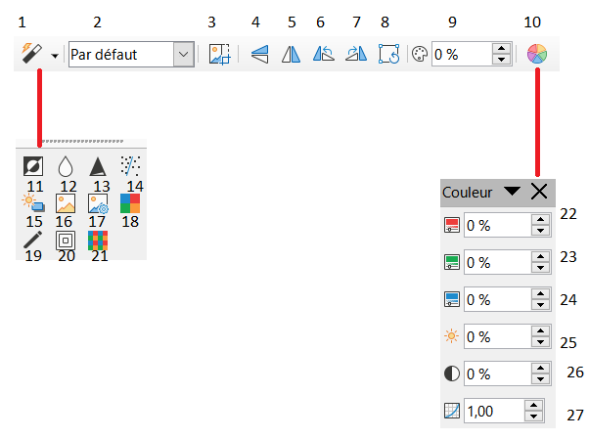
1 | Filtre | 10 | Couleur | 19 | Dessin au fusain
2 | Mode image | 11 | Inversion | 20 | Relief
3 | Rogner l’image | 12 | Adoucir | 21 | Mosaïque
4 | Refléter verticalement | 13 | Augmenter la netteté | 22 | Couleur
5 | Refléter horizontalement | 14 | Supprimer les interférences | 23 | Vert
6 | Pivoter 90° gauche | 15 | Solariser | 24 | Bleu
7 | Pivoter 90° droite | 16 | Vieillissement | 25 | Luminosité
8 | Pivoter | 17 | Poster | 26 | Contraste
9 | Transparence | 18 | Pop Art | 27 | Gamma
Figure 11 : Les barres d’outils Image, Couleur et Filtre d’Image

Filtres d’image
Le Tableau 1 donne une description des filtres disponibles. Le meilleur moyen de les comprendre est de les voir en action. Faites des essais avec les différents filtres et leurs réglages, sans oublier que vous pouvez annuler les changements en appuyant sur Ctrl+Z ou Alt+Retour ou en sélectionnant Édition >Annuler.

Mode d’image
Vous pouvez transformer une image couleur en une image en niveaux de gris, en noir et blanc ou en filigrane en sélectionnant l’option souhaitée dans le menu déroulant du mode d’image.

Refléter verticalement, horizontalement ou pivoter de 90°
Pour retourner une image verticalement, horizontalement ou la faire pivoter de 90°, sélectionnez-la puis cliquez sur l’option voulue dans la barre d’outils Image.

Transparence
Augmentez le pourcentage dans le champ Transparence de la barre d’outils Image pour rendre l’image plus transparente. Cela est particulièrement utile lorsque vous créez un filigrane ou si vous placez l’image en arrière-plan.

Couleur
Utilisez cette barre d’outils pour modifier les composants individuels RVB (rouge, vert, bleu) de l’image ainsi que la luminosité, le contraste et le gamma de l’image. Si vous n’êtes pas satisfait du résultat, vous pouvez appuyer sur Ctrl+Z pour rétablir les valeurs par défaut.
Tableau 1 : Les filtres d’image et leurs effets
Nom | Effet
Inversion | Inverse les valeurs des couleurs et de la luminosité d’une image en niveaux de gris.
Adoucir | Adoucis le contraste d’une image.
Augmenter la netteté | Augmente le contraste d’une image.
Supprimer les interférences | Élimine les pixels isolés d’une image
Solariser | Imite les effets de surexposition d’une image. Une boîte de dialogue supplémentaire s’ouvre pour ajuster les paramètres.
Vieillissement | Simule les effets du temps sur une image. Peut être appliqué plus d’une fois. Une boîte de dialogue supplémentaire s’ouvre pour ajuster le niveau de vieillissement.
Poster | Donne à une image l’apparence d’une peinture en réduisant le nombre de couleurs utilisées.
Pop Art | Applique un effet Pop Art à l’image.
Dessin au fusain | Affiche l’image comme un croquis au fusain.
Relief | Une boîte de dialogue est affichée pour ajuster la source de lumière afin de créer une ombre, ce qui donnera un effet de relief.
Mosaïque | Rassemble des groupes de pixels en zones de la même couleur.

Utiliser la barre d’outils Formatage et la boîte de dialogue Image
Quand une image est sélectionnée, vous pouvez personnaliser certains aspects de son apparence en utilisant les outils disponibles sur la barre d’outils Formatage et dans la boîte de dialogue s’ouvrant en faisant un clic droit sur l’image et en sélectionnant Propriétés dans le menu contextuel. Vous pouvez, par exemple, créer une bordure autour de l’image, choisir le style et la couleur ; ou vous pouvez lui ajouter une ombre (dans l’onglet Bordures de la boîte de dialogue).

Rogner des images
Si seulement une partie de l’image vous intéresse pour votre document, vous pouvez en rogner (couper) certaines parties. Writer offre deux façons de rogner une image : l’outil Rogner et l’onglet Rogner de la boîte de dialogue Image. L’outil Rogner est un moyen facile et rapide de rogner une image, mais pour plus de contrôle, utilisez la boîte de dialogue Image.
- Remarque
Si vous rognez une image dans Writer, l’image elle-même ne sera pas modifiée. Writer se contente de masquer des parties de l’image, sans les couper. Si vous exportez le document en HTML, l’image d’origine est exportée plutôt que la version rognée. Pour l’export, rognez les images dans un éditeur externe.

Utiliser l’outil Rogner
Pour utiliser cet outil, faites un clic droit sur l’image et sélectionnez Rogner dans le menu contextuel. Des poignées de rognage apparaissent aux coins et au milieu des côtés de l’image (Figure 12). Tirez une poignée pour couper une partie de l’image. Cliquez en dehors de l’image pour désactiver le mode rognage.
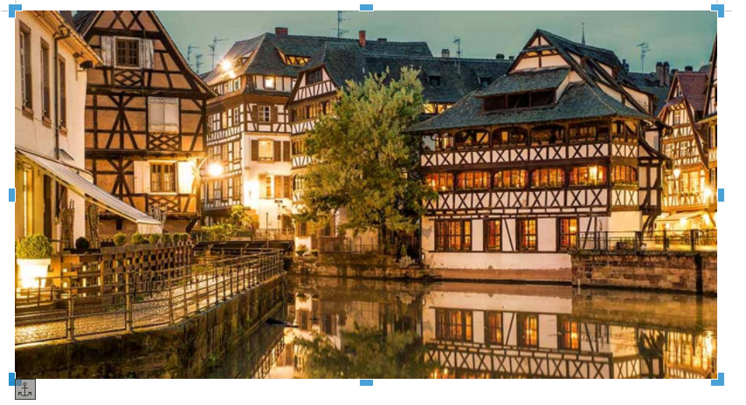Figure 12 : Poignées de rognage sur une image

Utiliser l’onglet Rogner de la boîte de dialogue Image
Pour utiliser la boîte de dialogue Image, faites un clic droit sur l’image et sélectionnez Propriétés dans le menu contextuel puis l’onglet Rogner dans la boîte de dialogue Image.
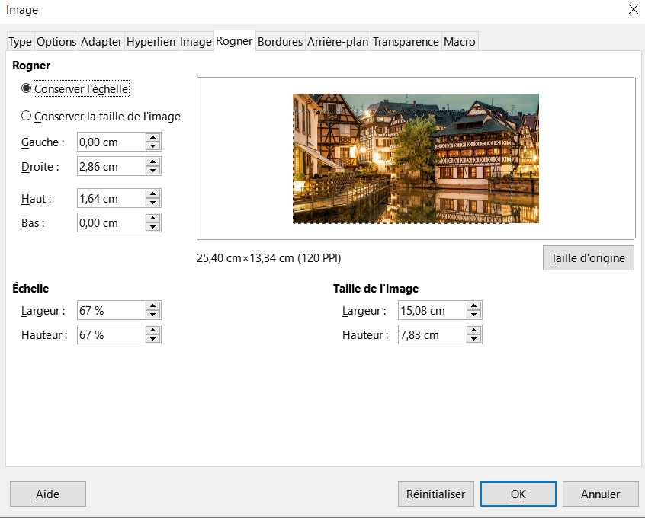Figure 13 : Taille de l’image résultant d’un rognage en utilisant l’option Conserver l’échelle
Les unités de mesure montrées dans l’onglet Rogner sont celles mises en place dans Outils > Options > LibreOffice Writer >Général.
Deux options sont disponibles dans la section Rogner : Conserver l’échelle et Conserver la taille de l’image. Conserver l’échelle maintient les proportions de l’image ; Conserver la taille de l’image peut tordre l’image.
À mesure que les valeurs des champs Gauche, Droite, Haut et Bas sont modifiées, les limites de l’image dans la boîte d’aperçu changent pour montrer la surface de l’image qui sera recadrée, et les champs Largeur et Hauteur seront sous Échelle ou Taille de l’image. Cela se traduit soit par un changement de taille de l'image (Figure 13), soit par un changement d'échelle pour une taille d'image fixe (Figure 14).
La taille de l’image d’origine est indiquée à gauche du bouton Taille d’origine.
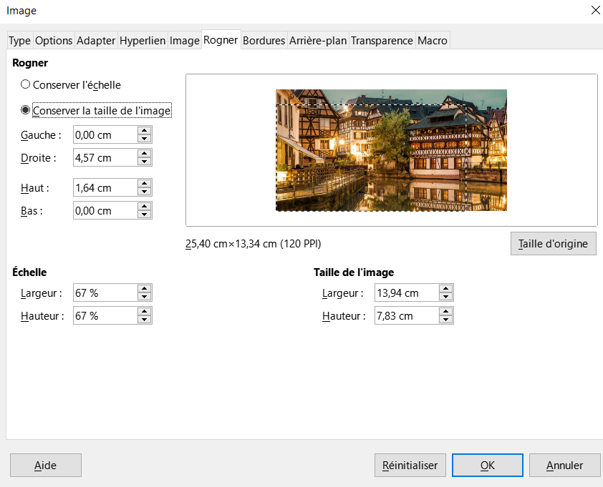Figure 14 : Changement d’échelle de l’image résultant d’un rognage préservant la taille

Redimensionner une image
Pour qu’une image s’adapte au document, vous pourriez avoir besoin de la redimensionner.
Une façon simple et rapide de le faire consiste à faire glisser les poignées de redimensionnement de l’image :
- Cliquez sur l’image, si nécessaire, pour afficher les poignées de redimensionnement.
- Placez le curseur sur une des poignées. Il change de forme, offrant une représentation graphique de la direction du redimensionnement.
- Cliquez et tirez pour redimensionner.
- Relâchez le bouton de la souris quand vous êtes satisfait de la nouvelle dimension.
- Conseil
Les poignées de coins modifient à la fois la largeur et la hauteur de l’image, alors que les quatre autres poignées ne changent qu’une dimension à la fois. Pour conserver les proportions de l’image originale, maintenez la touche Maj tout en tirant une des poignées.
Pour une plus grande précision des dimensions de l’image, utilisez soit l’onglet Rogner (Figure 13) ou l’onglet Type de la boîte de dialogue Image.
Dans l’onglet Rogner vous pouvez modifier les réglages suivants :
- Échelle de Largeur et de Hauteur : précisez le pourcentage de mise à l’échelle de l’image. La taille de l’image est modifiée en conséquence. Pour un redimensionnement symétrique, les deux valeurs doivent être identiques.
- Taille de l’image : précisez la taille de l’image dans les unités de mesure paramétrées. L’image grandit ou rétrécit en conséquence.
- Bouton Taille d’origine : quand vous cliquez dessus l’image reprend ses dimensions initiales. Ces dimensions seront celles après prise en compte du rognage.
Dans l’onglet Type de la boîte de dialogue Image (Figure 15) dans la section Taille cochez ou décochez Relatif à pour alterner entre les pourcentages et les dimensions effectives. Pour un redimensionnement symétrique, sélectionnez l’option Conserver le ratio. Cliquer sur le bouton Taille d’origine rétablira la taille d’origine de l’image, mais l’échelle des dimensions sera modifiée si l’image a été rognée.
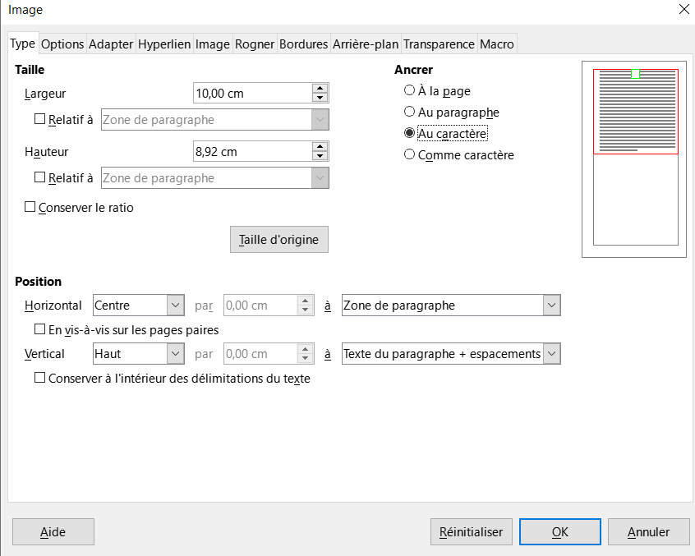Figure 15 : Redimensionner en spécifiant une taille dans l’onglet Type

Faire pivoter ou refléter une image
Pour rapidement faire pivoter une image de 90 ou 180°, ou la refléter verticalement ou horizontalement, faites un clic droit dessus et sélectionnez Pivoter ou Retourner dans le menu contextuel, puis choisissez le résultat souhaité. Vous pouvez aussi utiliser les paramètres de l’onglet Image de la boîte de dialogue Image (Figure 17).
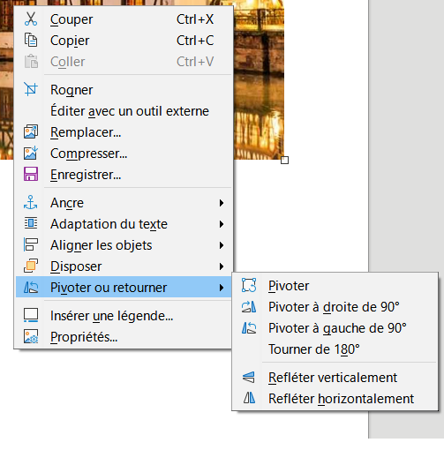Figure 16 : Faire pivoter ou refléter une image rapidement
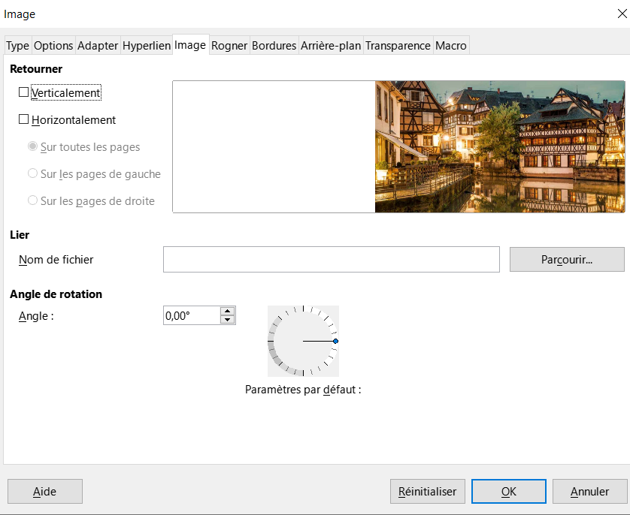Figure 17 : Refléter, lier ou faire pivoter une image en utilisant l’onglet Image de la boîte de dialogue Image
Vous pouvez faire pivoter les images sous n’importe quel angle en utilisant une des méthodes suivantes :
- De manière interactive : sélectionnez l’image et cliquez sur l’icône Pivoter de la barre d’outils Image ou faites un clic droit et sélectionnez Pivoter ou retourner > Pivoter. Des points de rotation apparaissent autour de l’objet. Passez la souris sur l’un d’entre eux, lorsque le curseur change de forme, cliquez et glissez l’image jusqu’à l’angle souhaité. Cette méthode, bien que rapide et facile, n’est pas précise.
- Utiliser la boîte de dialogue Image. Pour sélectionner des points de rotation plus précis, faites un clic droit sur l’image et sélectionnez Propriétés. Dans la boîte de dialogue Image (Figure 17), sélectionnez l’onglet Image. Dans la section Angle de rotation, renseignez l’angle désiré dans le champ Angle.

Autres paramètres
La boîte de dialogue Image (Figure 17) possède dix onglets. L’onglet Rogner est détaillé à la page 22 ; les onglets Type et Adapter sont détaillés dans « Placer des images dans le texte » à la page 10. Les autres onglets ont les fonctions suivantes :
- Options : donner un nom à l’image (qui apparaîtra comme tel dans le Navigateur), faire apparaître un texte alternatif lorsque le curseur passe sur l’image dans un navigateur Internet, sauvegarder certains paramètres de l’image en cas de modification involontaire, et empêcher l’impression de l’image.
- Bordures : créer des bordures autour de l’image. La boîte de dialogue Bordures est identique à celle qui est utilisée pour les bordures de tableau ou de paragraphe. Il est également possible d’ajouter une ombre à une image.
- Arrière-plan : changer la couleur de l’arrière-plan de l’image. Ce paramètre est destiné aux images transparentes uniquement.
- Hyperlien : associer un lien à l’image, ou créer une Image Map (voir page 32).
- Image : retourner ou faire pivoter l’image, et afficher l’emplacement d’origine de l’image si celle-ci est liée plutôt qu’insérée.
- Transparence : modifier les options de transparence de l’image.
- Macro : associer une macro à l’image. Il est possible de choisir parmi une liste de macro prédéfinie ou d’en créer une nouvelle.

Supprimer une image
Pour supprimer une image, cliquez dessus afin de faire apparaître les points de modifications puis pressez la touche Supprimer.

Exporter (enregistrer) des images
Pour modifier de façon plus avancée une image dans un autre logiciel, ou pour l’enregistrer afin de la réutiliser dans un autre document, vous pouvez l’exporter du document. Faites un clic droit sur l’image et choisissez Enregistrer dans le menu contextuel afin d’ouvrir la boîte de dialogue Export d’image. Vous pouvez l’enregistrer sous plusieurs formats. Donnez un nom à l’image, sélectionnez le format désiré parmi la liste Type puis cliquez sur Enregistrer.
Si l’image a été modifiée dans Writer, une fenêtre de confirmation apparaîtra, vous donnant la possibilité d’enregistrer la version initiale de l’image ou la version modifiée.
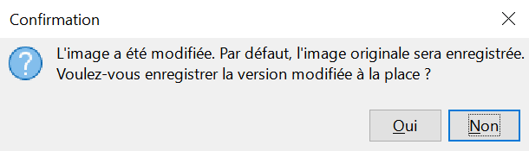

Compresser des images
Si vous insérez une image lourde dans un document et la réduisez pour l’intégrer à la mise en page du document, l’image originale est sauvegardée dans le document afin d’en préserver le contenu. Ceci peut augmenter la taille du document, ce qu’il faudra prendre en compte lors de l’enregistrement ou d’un envoi par e-mail.
Il est possible de compresser ou de réduire l’image afin de réduire son poids tout en préservant la mise en page. En contrepartie, cela réduira la qualité de l’image. Il est préférable de ne pas compresser les images destinées à un usage professionnel et qui seront imprimées.
Faites un clic droit pour sélectionner l’image et ouvrir le menu contextuel. Choisissez Compresser pour ouvrir la boîte de dialogue Compresser l’image (Figure 18). Le bouton Calculer la nouvelle taille met à jour les informations de l’image à chaque modification des paramètres. Cliquez sur OK pour appliquer les paramètres de compression. Si le résultat ne vous convient pas, appuyez sur Ctrl+Z pour revenir en arrière et choisissez d’autres paramètres. Pour plus d’informations, consultez l’Aide.
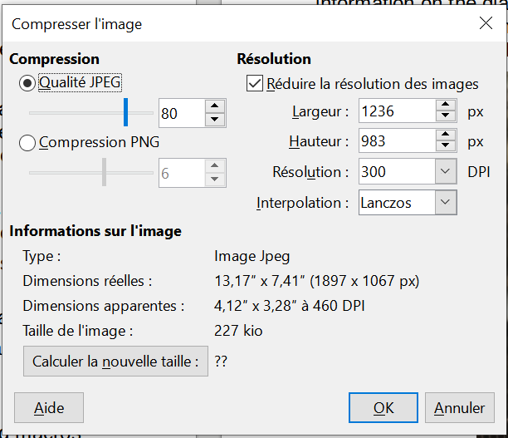Figure 18 : Compresser une image

Utiliser les fonctions de dessin de Writer
Writer vous permet d’utiliser ses fonctions de dessin afin de créer des schémas simples à l’aide de rectangles, de cercles, de lignes, de texte et d’autres formes prédéfinies. Il est également possible de regrouper plusieurs formes pour préserver leurs positions et proportions relatives.
Il est possible de dessiner des objets de dessin directement dans le document ou de les insérer dans un cadre.
Les fonctions de dessin peuvent aussi servir à annoter des photographies, des captures d’écran ainsi que d’autres illustrations provenant d’autres logiciels. Néanmoins, cela n’est pas recommandé, car :
- Il est impossible d’inclure des images dans un groupe contenant des objets de dessin, elles peuvent ne pas s’aligner correctement dans votre document.
- Si vous convertissez un document Writer dans un autre format, comme HTML, les objets de dessin ne seront pas intégrés au document, mais seront enregistrés séparément.
Il est généralement recommandé d’utiliser LibreOffice Draw si vous avez besoin de dessiner des dessins plus complexes. Celui-ci dispose de fonctions plus avancées.

Créer des objets de dessin
Pour utiliser les fonctions de dessins, faites apparaître la barre d’outils de Dessin (Figure 19) en cliquant sur Affichage > Barres d’outils > Dessin ou en cliquant sur l’icône Afficher les fonctions de dessin sur la barre d’outils principale.
La barre d’outils Dessin peut apparaître en bas ou à gauche de l’espace de travail. Vous pouvez la déplacer et la bloquer, ou la glisser vers une autre partie de l’écran.
1 | Sélectionner | 7 | Rectangle | 13 | Triangle rectangle | 19 | Organigramme
2 | Insérer une ligne | 8 | Rectangle, arrondi | 14 | Formes de base | 20 | Légendes
3 | Lignes et flèches | 9 | Carré | 15 | Formes des symboles | 21 | Insérer une zone de texte
4 | Courbes et polygones | 10 | Ellipse | 16 | Flèches pleines | 22 | Insérer un texte Fontwork
5 | Courbe | 11 | Cercle | 17 | Étoiles et bannières | 23 | Points
6 | Polygone | 12 | Triangle isocèle | 18 | Légendes | 24 | (Dés) activer l’extrusion
Figure 19 : La barre d’outils Dessin
Pour utiliser une fonction de dessin :
- Cliquez sur l’endroit où vous souhaitez placer le dessin. Vous pouvez changer son emplacement ultérieurement si vous le désirez.
- Sélectionnez la fonction souhaitée sur la barre d’outils Dessin (Figure 19). Le curseur se transforme tout comme la la barre d’outils Formatage se transforme en barre d’outils Propriétés de l’objet de dessin (Figure 20).
- Déplacer le curseur en forme de croix vers l’endroit où vous souhaitez placer l’image, puis cliquez et faites glisser pour créer l’objet de dessin. Relâchez le bouton de la souris. La fonction de dessin sélectionnée reste active, vous pouvez donc créer un autre objet du même type.
- Pour désactiver la fonction sélectionnée, appuyez sur la touche Échap ou cliquez sur l’icône Sélectionner (la flèche) dans la barre d’outils Dessin.
- Vous pouvez maintenant modifier les propriétés (couleur de remplissage, type et largeur de ligne, ancrage et plus) de l’objet de dessin en utilisant la barre d’outils Propriétés de l’objet de dessin (Figure 20) ou en faisant un clic droit sur l’objet de dessin pour accéder aux choix et aux boîtes de dialogues de ce dernier.
1 | Couleur de ligne | 8 | Aucune | 15 | Aligner les objets | 22 | Grouper
2 | Style de flèche | 9 | Parallèle | 16 | Envoyer à l’avant | 23 | Entrer dans le groupe
3 | Style de ligne | 10 | Optimal | 17 | Vers l’avant | 24 | Quitter le groupe
4 | Largeur de ligne | 11 | Avant | 18 | Vers l’arrière | 25 | Dissocier
5 | Style de remplissage | 12 | Après | 19 | Envoyer à l’arrière | 26 | Insérer une légende
6 | Couleur de remplissage | 13 | Continu | 20 | Au premier plan
7 | Ancre | 14 | Pivoter | 21 | À l’arrière-plan
Figure 20 : barre d’outils Propriétés de l’objet de dessin

Définir ou modifier les propriétés d’objets de dessin
Pour modifier les propriétés d’un objet de dessin avant de le dessiner :
- Sélectionnez l’outil Sélectionner sur la barre d’outils Dessin (Figure 19).
- Sur la barre d’outils Propriétés de l’objet de dessin (Figure 20), cliquez sur l’icône de chaque propriété puis sélectionnez la valeur souhaitée.
- Pour plus de fonctionnalités, ou pour définir de nouveaux attributs, vous pouvez cliquer sur les icônes en forme de flèches à côté de chaque propriété pour les modifier davantage.
Les paramètres par défaut que vous modifiez s’appliquent au document actif et à toute la session actuelle. Ils ne sont pas enregistrés lors de la fermeture du document ou du logiciel, et ne s’appliquent donc pas aux futurs documents que vous ouvrez. Ces paramètres s’appliquent à tous les objets de dessin sauf les objets de texte.
Pour modifier les propriétés d’un objet de dessin déjà existant, sélectionnez l’objet puis suivez la procédure ci-dessus.
Vous pouvez également spécifier la position et la taille, la rotation, l’inclinaison et le rayon d’inclinaison de l’objet. Pour cela, faites un clic droit sur l’objet et sélectionnez Position et taille dans le menu contextuel. Sélectionnez les propriétés que vous souhaitez modifier.

Modifier la taille d’un objet de dessin
Pour modifier la taille d’un objet de dessin, sélectionnez l’objet, cliquez sur l’un des huit points qui l’entourent et faites-le glisser jusqu’à atteindre la taille souhaitée. L’objet sera plus grand ou plus petit.
Lorsque vous saisissez une arrête ou l’un des points situés sur l’un des coins de l’objet et le faites glisser, LibreOffice ne gardera pas les proportions de l’objet. Si vous effectuez la même manœuvre en maintenant la touche Maj, les proportions de l’objet s’adapteront automatiquement à la taille de l’image.
Pour un meilleur contrôle sur la taille de l’objet, faites un clic droit sur l’objet et sélectionnez Position et taille dans le menu contextuel, ou sélectionnez Format > Zone de texte et forme > Position et taille dans le menu principal. L’onglet Position et taille vous permet de définir les dimensions séparément. Si l’option Conserver le ratio est sélectionnée, les deux dimensions sont modifiées de façon à ce que les proportions soient maintenues pendant la modification de la taille de l’objet.

Grouper des objets de dessin
Grouper des objets de dessin permet de gérer plusieurs objets simultanément en tant qu’une seule entité tout en préservant leurs tailles et proportions relatives. Lorsque des objets sont groupés, toute modification effectuée sur le groupe est appliquée à l’ensemble des objets dudit groupe. Si vous cliquez sur l’un des objets du groupe, le groupe entier est sélectionné.
Pour grouper des objets de dessin :
- Sélectionnez un objet, maintenez la touche Maj enfoncée puis sélectionnez les autres objets que vous voulez inclure dans le groupe. La boîte de sélection s’élargit afin d’inclure tous les objets sélectionnés.
- Une fois les objets sélectionnés, passez le curseur sur l’un des objets et choisissez Format > Groupe > Grouper dans la barre d’outils principale, ou cliquez sur l’icône Grouper dans la barre d’outils Propriétés de l’objet de dessin, ou faites un clic droit et choisissez Grouper dans le menu contextuel.
- Remarque
Vous ne pouvez pas inclure d’image insérée ou liée dans un groupe d’objets de dessin.
Vous pouvez modifier séparément une unité d’un groupe sans le dissocier ou dissoudre le groupe. Sélectionnez le groupe puis allez dans Format > Groupe > Entrer dans le groupe dans la barre d’outils principale, ou faites un clic droit et sélectionnez Entrer le groupe dans le menu contextuel, ou cliquez sur l’icône Entrer dans le groupe dans la barre d’outils Propriétés de l’objet de dessin.
Lorsque vous avez terminé vos modifications, allez dans Format > Groupe > Quitter le groupe dans la barre d’outils principale, ou faites un clic droit et sélectionnez Quitter le groupe dans le menu contextuel, ou cliquez sur l’icône Quitter le groupe dans la barre d’outils Propriétés de l’objet de dessin.
Pour dissocier un groupe d’objets, sélectionnez le groupe puis allez dans Format > Groupe > Dissocier dans la barre d’outils principale, ou faites un clic droit et sélectionnez Dissocier dans le menu contextuel, ou cliquez sur l’icône Dissocier dans la barre d’outils Propriétés de l’objet de dessin.

Faire pivoter des objets de dessin
Vous pouvez faire pivoter un objet de dessin comme une image (page 25). Pour faire pivoter un objet de dessin, utilisez l’une de ces méthodes :
- Par Interaction. Sélectionnez l’objet de dessin et cliquez sur l’icône Pivoter dans la barre d’outils Propriétés de l’objet de dessin. Des points de rotation apparaissent autour de l’objet. Passez le curseur sur l’un des points de rotation. Lorsque le curseur change de forme, cliquez et faites-le glisser jusqu’à atteindre l’angle souhaité.
- La boîte de dialogue Position et taille. Faites un clic droit sur l’objet et sélectionnez Position et taille. Dans la boîte de dialogue (Figure 21), sélectionnez l’onglet Rotation. Dans le champ Angle de rotation, renseignez l’angle souhaité. Par défaut, la rotation se fait à partir du centre de l’objet, mais vous pouvez choisir un autre point de pivot.
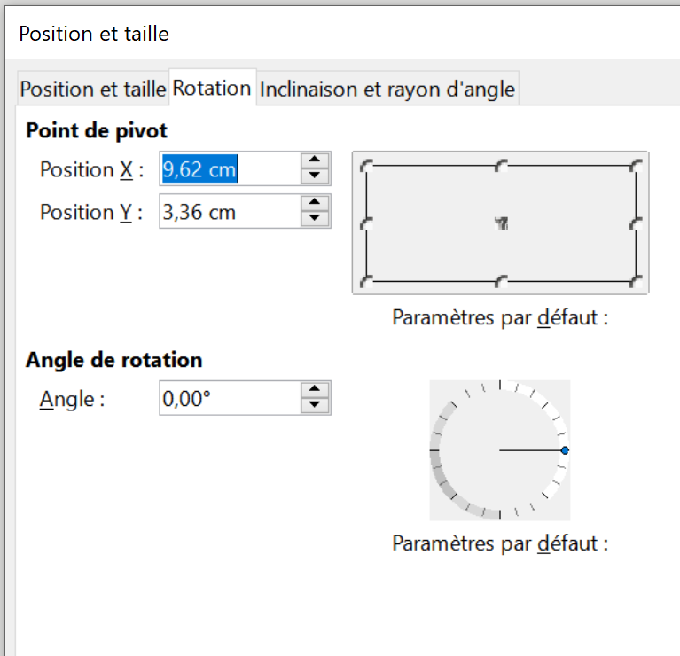Figure 21 : Boîte de dialogue Position et taille, onglet Rotation
- Conseil
L’une des fonctions les plus intéressantes de Writer est l’objet de dessin Zone de texte. Du texte ordinaire ne peut être pivoté que de 90, 180 ou 270 degrés, comme expliqué au Chapitre 9. Une Zone de texte peut être pivotée à n’importe quel angle.

Créer une Image Map
Une Image Map lie des parties d’images (appelés points actifs) à des liens hypertextes renvoyant à des sites Internet, à des fichiers sur l’ordinateur, ou à des sections du même document. Les points actifs sont l’équivalent des liens hypertextes. Si vous cliquez sur un lien hypertexte, LibreOffice ouvrira la page correspondante dans le logiciel approprié (par exemple, le navigateur par défaut si vous ouvrez une page HTML, LibreOffice Calc si vous ouvrez un fichier ODS, ou un liseur de PDF si vous ouvrez un fichier PDF). Vous pouvez créer des points actifs de n’importe quelle forme et en inclure plusieurs sur la même image.
Pour utiliser l’éditeur d’Image Map (Figure 22) :
- Dans le document Writer, sélectionnez l’image sur laquelle vous voulez créer un point actif.
- Choisissez Outils > Image Map dans la barre d’outils principale. L’éditeur d’Image Map (Figure 22) s’ouvre.
- Utilisez les outils et les champs de la boîte de dialogue (décrits ci-dessous) pour définir les points actifs et les liens.
- Cliquez sur l’icône Appliquer pour appliquer les paramètres.
- Une fois que vous avez terminé, cliquez sur l’icône Enregistrer pour enregistrer l’Image Map dans un fichier, puis fermez la boîte de dialogue.
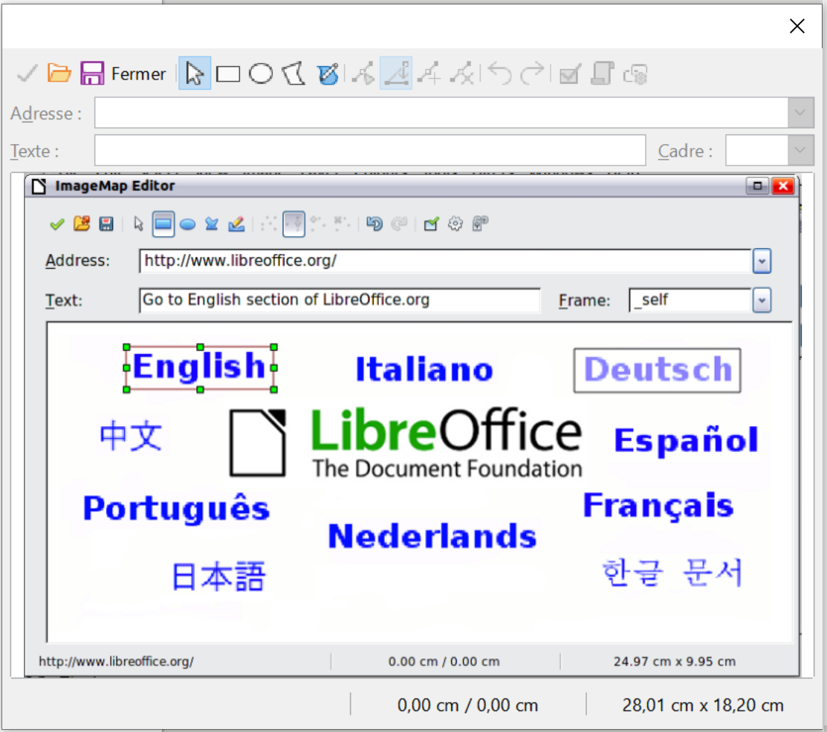Figure 22 : La boîte de dialogue servant à créer ou modifier une Image Map.
La plus grande partie de la boîte de dialogue affiche l’image où sont définies les zones sensibles qui sont identifiées par une ligne qui montre sa forme.
La barre d’outils en haut de la boîte de dialogue contient les outils suivants :
- le bouton Appliquer : cliquez sur celui-ci pour appliquer les modifications ;
- les icônes Ouvrir, Enregistrer, Fermer et Sélectionner ;
- des outils pour dessiner la forme d’une zone sensible : ils fonctionnent exactement de la même façon que les outils correspondants dans la barre d’outils Dessin ;
- Éditer, Déplacer, Insérer, et Supprimer des Points : ces outils d’édition élaborés permettent de manipuler la forme d’une zone sensible polygonale. Sélectionner l’outil Éditer les points pour activer les autres outils ;
- l’icône Actif alterne l’état de la zone sensible sélectionnée entre actif et inactif ;
- l’icône Macro permet d’associer une macro à la zone sensible à la place d’un simple hyperlien ;
- l’icône Propriétés définit les propriétés de l’hyperlien et lui ajoute l’attribut Nom.
Sous la barre d’outils, précisez pour la zone sensible sélectionnée :
- dans le champ Adresse, indiquez l’adresse visée par l’hyperlien. Vous pouvez aussi pointer vers une ancre dans un document. Pour cela, écrivez l’adresse avec ce format : file:nom_du_document#nom_de_l_ancre ;
- dans le champ Texte, tapez le texte qui doit apparaître quand le pointeur de la souris survole la zone sensible ;
- dans la liste Cadre, précisez l’endroit où la cible de l’hyperlien va s’ouvrir ; vous avez le choix entre _blank (dans une nouvelle fenêtre du navigateur), _self (dans la fenêtre du navigateur actif), _top ou _parent.
- Conseil
La valeur _self pour le cadre ciblé fonctionne dans la majorité des cas. Il n’est donc pas recommandé d’utiliser les autres choix sauf en cas de nécessité absolue.

Gérer la Galerie de LibreOffice
Par défaut, la Galerie s’ouvre dans le volet latéral. Vous pouvez la détacher comme les autres panneaux. Vous pouvez utiliser un affichage en icônes (Figure 2) ou en liste détaillée (Figure 23), et vous pouvez masquer ou afficher la Galerie en cliquant sur le bouton Masquer du volet latéral.
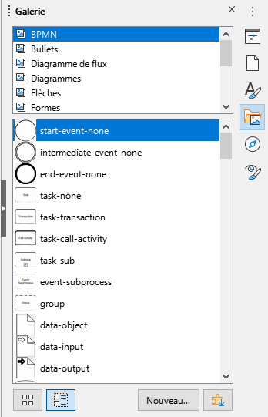Figure 23 : La Galerie en affichage détaillé
Dans la Galerie, les images sont groupées par thèmes tels que Diagrammes, Flèches et Icônes. Vous pouvez créer d’autres groupes ou thèmes et ajouter vos propres images ou trouver des extensions qui contiennent d’autres objets graphiques. Cliquez sur un thème pour que son contenu s’affiche dans la fenêtre de la Galerie.
- Remarque
Les thèmes fournis par défaut avec LibreOffice ne peuvent pas être personnalisés, bien que de nouveaux thèmes puissent être ajoutés comme expliqué dans « Ajouter un nouveau thème à la Galerie », page 35. Les thèmes verrouillés sont faciles à reconnaître, la seule option disponible lors d’un clic droit est Propriétés dans le menu contextuel.

Ajouter un nouveau thème à la Galerie
Vous désirerez peut-être ajouter un nouveau thème à la Galerie pour y ajouter des images ou autres objets que vous utilisez souvent, par exemple, le logo de votre société. Vous pouvez aussi ajouter plusieurs thèmes, chacun contenant des images spécifiques à chaque projet.
Pour ajouter un nouveau thème à la Galerie :
- Cliquez sur le bouton Nouveau… au bas du panneau (Figure 23).
- Dans la boîte de dialogue Propriétés de « Nouveau thème », cliquez sur l’onglet Général et tapez un nom pour le nouveau thème.
- Cliquez sur l’onglet Fichiers et ajoutez des images au thème comme décrit ci-dessus.
- Conseil
Vous pouvez également obtenir plus de thèmes de galerie sur le site web des extensions de LibreOffice à l'adresse https://extensions.libreoffice.org/, notamment les thèmes des versions précédentes de LibreOffice qui ne sont plus installés dans le logiciel. Les thèmes des extensions s'installent automatiquement.

Ajouter des objets à la Galerie
Pour ajouter des objets à un thème que vous venez de créer :
- Faites un clic droit sur le nom du thème et sélectionnez Propriétés dans le menu contextuel.
- Dans la boîte de dialogue Propriétés du thème, cliquez sur l’onglet Fichiers (Figure 24).
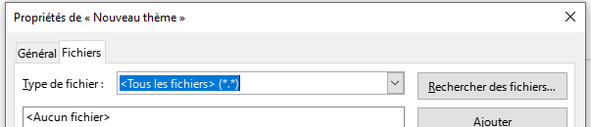Figure 24 : La boîte de dialogue Propriétés de la Galerie
Pour ajouter plusieurs fichiers à la fois :
- Dans la boîte de dialogue Propriétés, cliquez sur le bouton Rechercher des fichiers.
- Une boîte de sélection de dossiers s’ouvre (non illustrée). Vous pouvez saisir le chemin d'accès au dossier du fichier dans la zone dédiée, ou vous pouvez naviguer manuellement pour localiser le dossier du fichier.
- Cliquez sur Sélectionner un dossier pour lancer la recherche. Vous revenez dans la boîte de dialogue Propriétés qui contient maintenant la liste des fichiers du dossier choisi. Vous pouvez utiliser la liste déroulante pour limiter les types de fichiers affichés.
- Cliquez sur Tout ajouter pour ajouter tous les fichiers de la liste. Sinon, sélectionnez les fichiers voulus (en appuyant sur la touche Maj ou Ctrl tout en cliquant sur les fichiers) puis cliquez sur Ajouter.
Pour ajouter un seul fichier :
- Dans la boîte de dialogue Propriétés, cliquez sur Ajouter pour ouvrir la boîte de dialogue Galerie (un navigateur de fichiers).
- Utilisez les contrôles de navigation pour localiser l'image à ajouter au thème. Sélectionnez-la et cliquez sur Ouvrir pour l’ajouter au thème.
- Cliquez sur OK pour refermer la boîte de dialogue Propriétés.

Supprimer des images et des thèmes de la Galerie
Pour supprimer une image d’un thème, faites un clic droit sur le nom du fichier image ou de sa miniature dans la Galerie puis cliquez sur Supprimer dans le menu contextuel. Un message vous demande de confirmer la suppression de l’objet. Cliquez sur Oui.
- Remarque
Supprimer un nom de fichier de liste de la Galerie n’efface pas le fichier correspondant sur le disque dur ou un autre emplacement.
Pour supprimer un thème de la Galerie, sélectionnez-le dans la liste des thèmes puis faites un clic droit sur ce thème et cliquez sur Supprimer dans le menu contextuel. Vous ne pouvez pas supprimer un thème fourni par LibreOffice.

Emplacement de la Galerie et des objets qu’elle contient
Les objets graphiques et autres objets affichés dans la Galerie peuvent être situés n’importe où sur le disque dur de votre ordinateur, sur un disque réseau ou tout autre support amovible. Quand vous ajoutez des objets graphiques à la Galerie, les fichiers ne sont ni déplacés ni copiés. L’emplacement des nouveaux objets est simplement ajouté en tant que référence.
Dans un groupe de travail, vous pouvez avoir accès à une Galerie partagée (dont vous ne pouvez pas modifier le contenu sauf autorisation) et à une Galerie personnelle où vous pouvez ajouter, modifier ou supprimer des objets.
L’emplacement de la Galerie personnelle est défini dans Outils > Options > LibreOffice > Chemins. Vous pouvez modifier cette localisation et copier les fichiers de votre Galerie (SDV) sur d’autres ordinateurs.
Le contenu de la Galerie fournie avec LibreOffice est stocké dans un emplacement différent. Vous ne pouvez pas modifier cet emplacement.
- Remarque
Les emplacements des thèmes de la Galerie distribués par les extensions LibreOffice sont déterminés par les paramètres des extensions.

Utiliser Fontwork
Avec Fontwork, vous pouvez créer des objets graphiques d’art textuel pour embellir votre travail. Comme ces objets possèdent de nombreux paramètres différents (ligne, remplissage, position, taille, etc.), vous avez un large choix.
Fontwork est disponible dans LibreOffice Writer, Calc, Impress et Draw, mais vous remarquerez de petites différences dans la façon dont chaque logiciel l’affiche.

Créer un objet avec Fontwork
- Dans la barre d’outils Fontwork (Affichage > Barres d’outils > Fontwork) ou la barre d’outils Dessins (Affichage > Barres d’outils > Dessin), cliquer sur l’icône Insérer un texte Fontwork, ou sélectionner Insertion > Fontwork dans la barre de Menu.
- Dans la boîte de dialogue Galerie Fontwork (Figure 25), choisissez un style Fontwork (faites défiler la liste pour voir plus de choix), puis cliquez sur OK.
L’objet Fontwork va apparaître dans votre document. Remarquez les carrés autour des bords (qui indiquent que l’objet est sélectionné) et les points de couleur. Ils sont présentés dans « Modifier la position et la taille des objets Fontwork », page 39.
- Modifiez les dimensions de l’objet en utilisant une des poignées en coin (appuyez sur la touche Maj tout le long de la manœuvre pour conserver les proportions) ou faites un clic droit et sélectionnez Position et taille dans le menu contextuel pour un réglage plus précis.
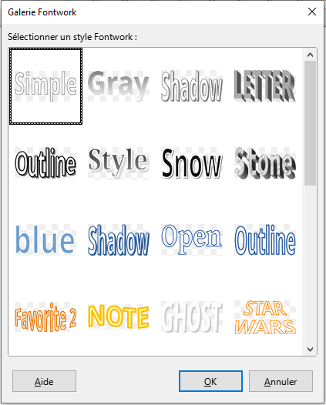Figure 25 : La Galerie Fontwork
- Faites un double-clic sur l’objet pour en modifier le texte (Figure 26). Tapez votre propre texte à la place du mot qui apparaît en noir par-dessus l’objet.
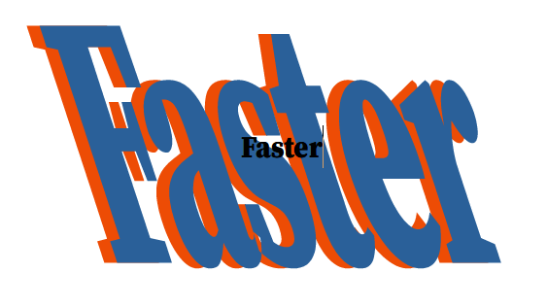Figure 26 : Éditer le texte d’un objet Fontwork
- Cliquez dans un espace vide ou appuyez sur la touche Échap pour appliquer les modifications.

Modifier un objet Fontwork
Maintenant que l’objet Fontwork est créé, vous pouvez modifier certains de ses attributs. Pour cela, vous pouvez utiliser la barre d’outils Fontwork, la barre d’outils Formatage ou les options du menu comme décrit dans cette section. Si l’objet Fontwork sélectionné est un objet 3D, vous pouvez aussi utiliser la barre d’outils Paramètres 3D.

Utiliser la barre d’outils Fontwork
Veillez à ce que la barre d’outils Fontwork, visible sur la Figure 27, soit affichée. Si ce n’est pas le cas, sélectionnez le menu Affichage > Barres d’outils > Fontwork. Cliquez sur les différentes icônes pour modifier les objets Fontwork.
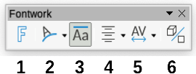Figure 27 : La barre d’outils Fontwork
1 | Insérer un texte Fontwork : ouvre la Galerie Fontwork (Figure 25).
2 | Forme Fontwork : permets de modifier la forme de l’objet sélectionné. Vous pouvez la choisir à partir d’une palette de forme. | 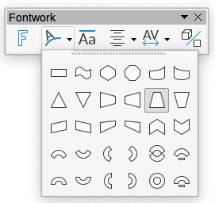Figure 28 : La barre d’outils Fontwork avec la palette de forme
3 | Fontwork hauteur identique pour les lettres : Modifie la hauteur des caractères de l’objet. Bascule entre la hauteur normale (certains caractères plus hauts que d’autres, par exemple les majuscules, d, h, l, etc.) et toutes les lettres de la même hauteur.
Figure 29 : À gauche, lettres normales ; à droite, lettres de même hauteur
4 | Alignement Fontwork : Modifie l’alignement des caractères. Vous avez le choix entre Aligner à gauche, Centrer, Aligner à droite, Justifier par mot et Justifier et étendre. Les effets de l’alignement ne sont visibles que si le texte s’étend sur deux lignes ou plus. Le mode Justifier et étendre, remplit complètement toutes les lignes. | 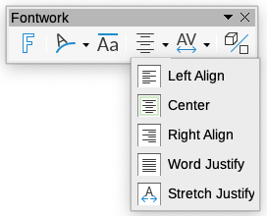
5 | Espacement des caractères Fontwork : Modifie l’espacement et le crénage des caractères dans l’objet. Vous avez le choix entre Très serré, Serré, Normal, Espacé, Très espacé, et Personnalisé…, qui ouvre une petite boîte de dialogue dans laquelle vous pouvez préciser un pourcentage. | 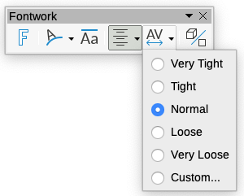
6 | (Dés) activer l’extrusion : transforme un objet Fontwork 2D en objet 3D ou un objet 3D en objet 2D.

Utiliser la barre d’outils Formatage
Vous pouvez personnaliser l’objet de Fontwork avec plusieurs attributs supplémentaires. Cliquer sur l’objet, la barre d’outils Formatage change pour afficher les options qui permettent de modifier l’objet. Ces options sont identiques à celles des autres objets de dessin décrites plus haut dans ce chapitre. Consultez le Guide Draw pour plus de détails.

Utiliser les options du menu
Vous pouvez utiliser les choix du menu Format pour ancrer, aligner, positionner et grouper les objets de Fontwork sélectionnés, adapter le texte autour d’eux et les retourner horizontalement et verticalement.
Vous pouvez aussi faire un clic droit sur un objet de Fontwork et retrouver beaucoup de ces options dans le menu contextuel. Celui-ci propose aussi un accès rapide aux boîtes de dialogue Position et taille, Ligne et Remplissage. Dans la boîte de dialogue Position et taille, vous pouvez entrer des valeurs précises pour la position et la taille. Pour plus d’informations sur ces options de menu, consultez le Guide Draw.

Utiliser la barre d’outils Paramètres 3D
Si l’objet Fontwork sélectionné est un objet 3D, vous pouvez aussi utiliser les options de la barre d’outils Paramètres 3D. Vous pouvez aussi changer un objet de Fontwork 2D en un objet 3D (ou un objet 3D en objet 2D) en cliquant sur l’icône (Dés) activer l’extrusion de la barre d’outils Fontwork. Pour plus d’informations, consultez le Guide Draw.

Modifier la position et la taille des objets Fontwork
Quand vous sélectionnez un objet Fontwork, huit carrés (appelés poignées) apparaissent autour des limites de l’objet comme on le voit ci-dessous. Vous pouvez tirer ces poignées pour modifier la taille de l’objet.
Un carré sombre ou coloré apparaît aussi sur l’objet. Il peut se trouver sur une des poignées ou n’importe où ailleurs. Si vous survolez ce carré avec le pointeur de la souris, le pointeur change de forme. Vous pouvez tirer le carré dans différentes directions pour déformer l’objet.
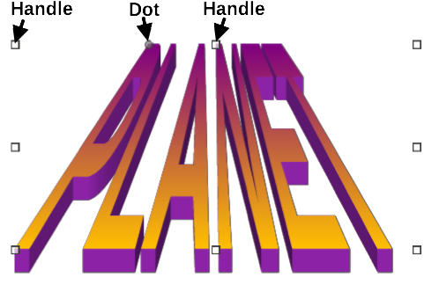Figure 30 : Poignées et point de déformation sur objet Fontwork
Survoler un autre endroit de l’objet avec le pointeur de la souris redonne à celui-ci sa forme habituelle pour tirer l’objet à un autre emplacement de la page.
Pour un contrôle précis de la position et de la taille de l’objet, et pour effectuer une rotation de l’objet, utilisez la boîte de dialogue Position et Taille (Figure 21).

Générer un QR code
Un QR code (abréviation de Quick Response code : code à réponse rapide) est un type de code-barres. Les QR codes contiennent souvent des données qui pointent vers un site web ou une application. Writer, Calc, Impress et Draw peuvent générer des QR codes.
- Sélectionnez Insertion > Objet > QR Code dans la barre de menu pour ouvrir la boîte de dialogue Générateur de QR code (Figure 31).
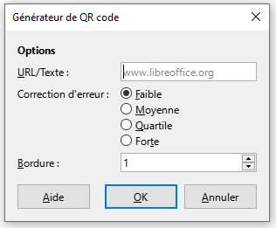Figure 31 : La boîte de dialogue Générateur de QR code
- Complétez le champ URL/Texte, choisissez un facteur de correction (la complexité de l’image générée) et la largeur de la bordure autour de l’image, puis cliquez sur OK. La Figure 32 montre le code généré à partir des paramètres de la Figure 31.
Figure 32 : exemple de QR code
Une fois le QR code généré, il est possible de le modifier en faisant un clic droit sur le code et en sélectionnant Éditer le QR code.

